Муниципальное общеобразовательное учреждение

«Средняя общеобразовательная школа № 7»

Региональный Фестиваль проектной деятельности обучающихся

«IT-решения будущего»

**Разработка автоматизированной системы учета и анализа посещаемости обучающихся средней школы**

Авторы работы:

Куликова Софа,

Москвина Софья

10А класс,

МОУ «СОШ №7»

Руководитель:

Гурьева Валентина Владимировна,

учитель английского языка

высшей квалификационной

категории

Саянск, 2025 год

**СОДЕРЖАНИЕ**

|  |  |
| --- | --- |
| 1. Паспорт проекта | 3 |
| 2. Введение | 4 |
| 3. Теоретическое обоснование проекта | 6 |
| 4. Практическое описание проекта | 8 |
| 5. Перспективы развития проекта | 10 |
| 6. Список литературы и интернет-источников | 11 |
| 7. Приложения | 12 |

**Паспорт проекта**

|  |  |
| --- | --- |
| **Название проекта** | Разработка автоматизированной системы учета и анализа посещаемости обучающихся средней школы |
| **Проектная группа** | Куликова Софа, Москвина Софья |
| **Аннотация проекта** | Проект направлен на создание комплексной автоматизированной системы для учета и анализа посещаемости учащихся средней школы. Система позволит оперативно фиксировать фактическое присутствие учеников на занятиях, вести статистику пропусков уроков, а также анализировать данные для выявления закономерностей и проблемных зон в процессе обучения |
| **Проблема, на решение которой направлен проект** | Проект решает проблему неэффективного и трудоемкого учета посещаемости школьников, предлагая автоматизацию процессов и глубокий анализ данных для улучшения качества образовательного процесса |
| **Актуальность проекта** | Актуальность проекта обусловлена необходимостью повышения эффективности управления образовательным процессом и улучшения взаимодействия между всеми участниками — учениками, учителями и родителями. Автоматизированная система позволит оптимизировать учет посещаемости, сократить количество ошибок и обеспечить оперативный доступ к аналитике, что поможет своевременно реагировать на проблемы и улучшать качество обучения |
| **Цель проекта** | Создание автоматизированной системы для эффективного контроля и анализа посещаемости учеников с целью повышения дисциплины и обеспечения безопасности образовательного процесса |
| **Задачи проекта** | * автоматизировать процесс сбора и хранения информации о пропусках занятий * оптимизировать работу учителей и административного персонала * обеспечить возможность быстрого формирования отчетов * интегрировать систему с существующей школьной документацией |
| **Сроки реализации проекта** | Подготовительный этап (январь — февраль 2025)  Основной этап (март 2025)  Заключительный этап (март 2025) |

**Введение**

Современные образовательные учреждения сталкиваются с множеством вызовов, связанных с управлением учебным процессом, особенно когда речь идет о контроле посещаемости школьников. Учет присутствия учеников на уроках является важным аспектом образовательной деятельности, поскольку влияет на успеваемость, дисциплину и общее благополучие учащихся. Однако традиционные методы ведения журнала посещаемости, основанные на ручной записи и обработке данных, являются медленными, подверженными человеческим ошибкам и не предоставляют возможности для глубокого анализа информации.

В условиях растущих требований к качеству образования и стремления к оптимизации учебных процессов возникает необходимость внедрения инновационных решений, позволяющих эффективно управлять учебным временем и отслеживать динамику посещаемости. Этот проект направлен на разработку автоматизированной системы учета и анализа посещаемости, которая существенно упростит работу педагогического состава и администрации школы, а также предоставит инструменты для комплексного мониторинга и анализа данных. Автоматизация данного процесса позволит сделать контроль посещаемости более точным, прозрачным и удобным для всех участников образовательного процесса.

Предлагаемый проект в отличие от существующих систем, предлагает не только учет посещаемости, но и углубленный анализ данных, позволяющий выявлять ключевые факторы, влияющие на отсутствие учащихся на занятиях. Это открывает новые горизонты для образовательных учреждений в плане понимания поведения учащихся и принятия обоснованных управленческих решений.

**Цель проекта:** создание автоматизированной системы для эффективного контроля и анализа посещаемости учеников с целью повышения дисциплины и обеспечения безопасности образовательного процесса

**Задачи проекта:**

* автоматизировать процесс сбора и хранения информации о пропусках занятий
* оптимизировать работу учителей и административного персонала
* обеспечить возможность быстрого формирования отчетов
* интегрировать систему с существующей школьной документацией

**Трудности и вызовы**

При разработке системы возникают определенные технические и организационные сложности. Потребуется обучение персонала работе с системой, чтобы минимизировать возможные ошибки и сопротивление изменениям.

Также важно учитывать культурные и психологические аспекты, связанные с внедрением новых технологий в школах. Некоторые педагоги и сотрудники могут испытывать опасения относительно изменения привычных рабочих процессов, поэтому необходим грамотный подход к обучению и поддержке пользователей.

**Целевая аудитория**

Целевой аудиторией проекта являются средние школы, заинтересованные в повышении эффективности управления образовательным процессом. Основными пользователями системы станут учителя, администрация школы и родители учащихся. Учителя смогут тратить меньше времени на рутинную работу по фиксации посещаемости, а администрация получит инструмент для мониторинга и анализа динамики посещаемости.

**Продукт проекта**

Продуктом проекта является автоматизированная система учета и анализа посещаемости школьников

**Ожидаемые результаты**

После внедрения системы ожидается достижение следующих результатов:

1. Точность учета посещаемости

2. Экономия времени

3. Анализ данных

**Ресурсы**

Для успешного выполнения проекта необходимы следующие ресурсы:

1. Программное обеспечение:

- Python: Версия 3.x и выше

- Библиотеки: Streamlit, Pandas, Openpyxl и другие дополнительные библиотеки, необходимые для реализации функционала

- Редакторы кода: Visual Studio Code или аналогичные редакторы с поддержкой Python

- Система контроля версий: GitHub для управления репозиториями и совместной работы

2. Аппаратное обеспечение:

- Компьютеры с достаточными ресурсами для запуска и тестирования приложения

- Серверы для размещения готового продукта (при необходимости)

**Теоретическое обоснование проекта**

На начальном этапе изучения языка программирования Python и для реализации проекта нам потребовалось освоить ряд базовых концепций и инструментов. Вот список основных направлений, которые мы изучили:

1. Основы синтаксиса Python

- Основные типы данных: строки (str), числа (int, float), списки (list), словари (dict), множества (set).

- Операции и выражения: арифметические операции, условные операторы (if, else), циклы (for, while).

- Функции: определение функций, передача аргументов, возврат значений.

- Модули и пакеты: использование стандартных модулей Python, таких как os, sys, datetime.

2. Работа с файлами

- Чтение и запись файлов: открытие файлов, чтение строк, запись данных.

- Excel-файлы: использование библиотеки openpyxl для чтения и записи данных в файлы Excel.

3. Структуры данных

- Списки: добавление, удаление, сортировка элементов.

- Словари: создание, изменение, извлечение данных.

- Множества: объединение, пересечение, разность множеств.

4. Управление проектами и версиями

- Git: основы работы с системой контроля версий, коммиты, ветки, слияние.

- GitHub: публикация проектов, управление репозиториями, работа с пулл-запросами.

5. Работа с библиотеками

- Streamlit: Библиотека для быстрого создания интерактивных веб-приложений, что позволит создать удобный интерфейс для взаимодействия с пользователями.

- Pandas: Мощная библиотека для анализа и обработки данных, необходимая для работы с таблицами и вычисления рейтингов.

- Openpyxl: Инструмент для работы с файлами Excel, позволяющий легко импортировать и экспортировать данные.

- Matplotlib — это библиотека для построения графиков и визуализации данных в Python.

- GitHub: Платформа для управления версиями кода и совместной работы над проектом.

6. Интерактивные элементы и пользовательский интерфейс:

- Разработка удобного и интуитивно понятного интерфейса с помощью Streamlit, который позволит педагогам и администраторам легко управлять системой.

- Создание возможностей для просмотра отчетов, построения графиков и диаграмм, а также интерактивных элементов для поиска и фильтрации данных.

7. Обработка запросов и работа с искусственным интеллектом:

- Взаимодействие с чат-ботами и нейронными сетями через API, такие как DeepSeek и Qwen Chat, для улучшения пользовательского опыта и предоставления дополнительной аналитики.

- Интеграция с этими платформами позволит системе отвечать на запросы пользователей, предоставлять рекомендации и помогать в анализе данных.

**Практическое описание проекта**

Этапы реализации проекта:

1. Идея

Для выбора темы проекта, мы провели опрос среди сотрудников школы, родителей и учеников. Было выявлено, что одной из основных проблем является недостаточный контроль посещаемости и отсутствие эффективных инструментов для анализа данных. Поэтому было решено создать автоматизированную систему учета и анализа посещаемости, чтобы решить эти задачи. После утверждения идеи началась работа над проектом.

2. Создание блок-схемы проекта на ресурсе draw.io

Мы использовали платформу draw.io для создания детальной блок-схемы, отображающей архитектуру нашей системы. В схеме были учтены все основные элементы: сбор данных, хранение информации в базе данных, формирование отчетов и интерфейс для пользователей. Это помогло нам ясно представить весь процесс и избежать возможных ошибок на этапе разработки. Схема представлена в Приложении 1.

3. Работа с Qwen Chat— написание промта, изменение кода

Использование Qwen Chat в нашем проекте позволило автоматизировать процесс анализа данных и расчета рейтингов, сделав его быстрым и эффективным.

4. Анализ кода

Код был тщательно проанализирован и оптимизирован для максимальной производительности и стабильности. Особое внимание уделялось безопасности данных и предотвращению ошибок в расчетах посещаемости.

5. Тестирование системы

Во время тестирования мы проверяли систему на разных уровнях: ввод данных, расчет посещаемости, формирование отчетов и экспорт данных. Были смоделированы различные сценарии, чтобы убедиться в корректной работе всех функций. Все обнаруженные ошибки были исправлены.

6. Внесение изменений

По итогам тестирования были внесены необходимые правки и улучшения. Система была доработана таким образом, чтобы соответствовать требованиям школы и быть максимально удобной для пользователей.

7. Создание репозитория на GitHub

Весь код и документация проекта были размещены в репозитории на GitHub. Это позволило другим разработчикам ознакомиться с проектом, внести предложения и использовать его в своих целях.

8. Загрузка проекта на GitHub

После завершения всех этапов разработки и тестирования проект был окончательно загружен на GitHub. Теперь любой желающий может скачать и использовать нашу систему, а также внести вклад в её развитие.

9. Подготовка проектной презентации

Для представления проекта широкой аудитории была подготовлена подробная презентация. В ней освещаются цели и задачи проекта, его значимость для образовательных учреждений, а также демонстрируются ключевые особенности и преимущества системы.

10. Запись защиты проекта с демонстрацией кода

Видеозапись защиты проекта была сделана для наглядной демонстрации работы системы. В записи подробно объясняются этапы работы над проектом, а также продемонстрировано, как система работает на практике.

**Перспективы развития проекта**

В качестве перспективы развития проекта мы определили размещение приложения на хостинге для доступа всех учителей школы.

Это ключевое направление, которое обеспечит доступность системы для всех преподавателей и сотрудников школы. Хостинг приложения на сервере позволит:

- Предоставлять доступ через веб-интерфейс, что сделает систему удобной для использования с любого устройства с выходом в интернет.

- Снизить зависимость от локальных установок программного обеспечения на компьютерах пользователей.

- Упрощать обновления и поддержку системы, так как все изменения будут централизованно внедряться на сервере.

**Список литературы и интернет-источников**

**Литература:**

1. Алгоритмы и структуры данных: учебник / Д.Э. Кнут. — Москва : Вильямс, 2016. — 720 с.

2. Python для начинающих программистов: учебник / М. Доусон. — Москва : Эксмо, 2017. — 416 с.

**Интернет-источники:**

Python:

1. Официальная документация Python: <https://docs.python.org/3/>

2. Qwen Chat: <https://chat.qwen.ai/>

3. GitHub: <https://help.github.com/>

4. Образовательные ресурсы:

Образовательный портал "Инфоурок": <https://infourok.ru/avtomatizaciya-v-obrazovanii-271350.html>

Онлайн-курсы по программированию и автоматизации: <https://stepik.org/course/12345>

***Приложение 1***

**Блок-схема для визуализации проекта**

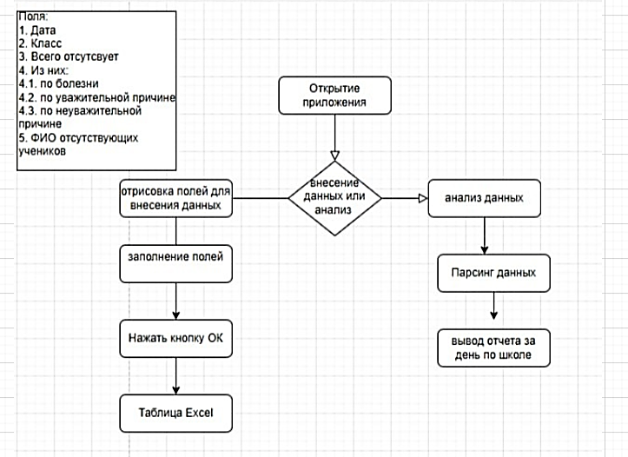

*Приложение 2*

**Интерфейс приложения и ссылка на github.com**

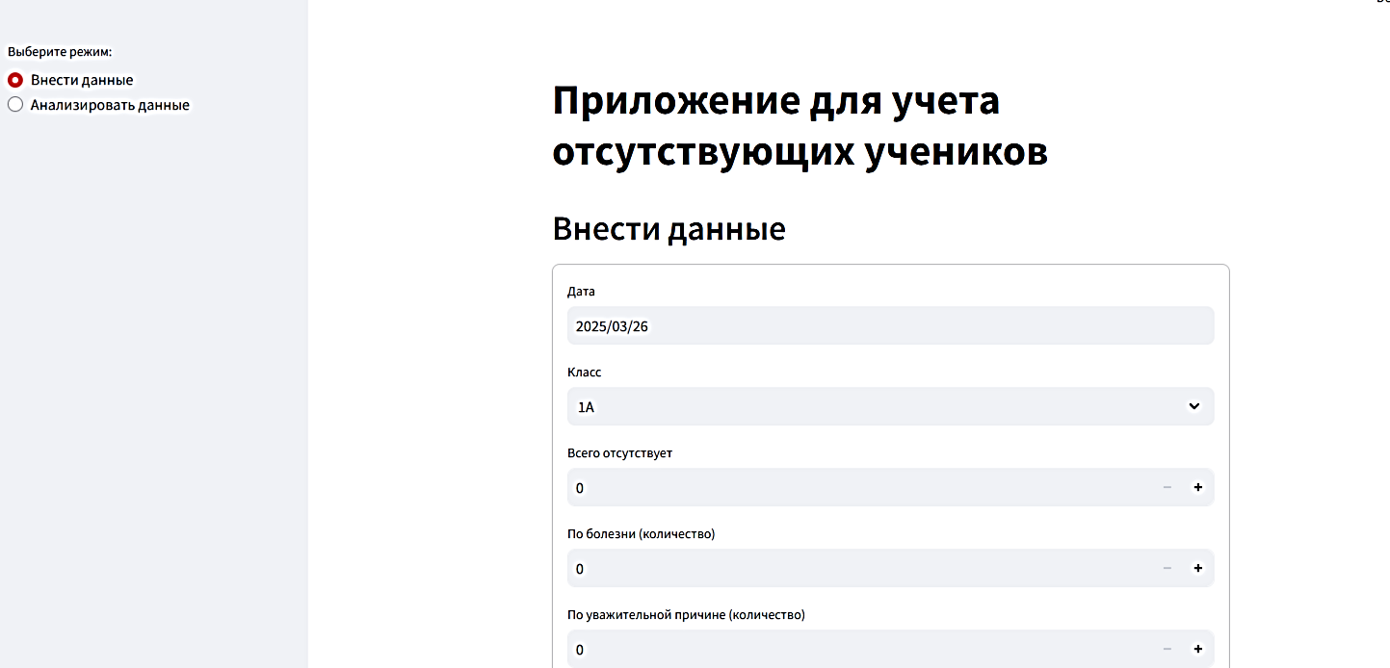

<https://github.com/Sayansk2025/Absence.git>